**Отчет МКУК «Ивановский СДК»**

о проведенных мероприятиях по разделу

«Комплексные мероприятия по предупреждению употребления наркотических средств, алкоголя и табакокурения»

В рамках указанного раздела проведено 2 мероприятия.

**Основные цели:**

- пропаганда социально – позитивного образа жизни среди детей и молодёжи;

- профилактика асоциального поведения в детской и молодёжной среде;

- развитие у школьников осознанного неприятия наркотических средств как способов воздействия на свою личность;

- воспитывать уважение к себе, чувство собственного достоинства, что здоровый образ жизни делает человека свободным и независимым, дает ему силы делать осознанный выбор во всем;

- формировать чувство личной ответственности за здоровый образ жизни.

1*.* ***«Быть здоровым я хочу, пусть меня научат»*** - познавательная программа о здоровом образе жизни (присутствовало 18 человек).

Этот «праздник здоровья» прошел в интересной игровой форме, с театрализованными моментами и необычными персонажами. Детям было рассказано о влиянии правильного режима дня на здоровье человека (особенно ребёнка), о полезных привычках. Интересным дополнением к празднику была разыгранная театрализованная сценка; в игровой форме показан режим дня учащегося, следуя которому, он всегда сможет защитить себя и свою семью от негативного воздействия окружающего мира.

2***. «Закон и порядок»*** - информационная познавательная программа вопросов и ответов (присутствовало 38 человек). На мероприятие был приглашен участковый уполномоченный полиции административного участка п. Марьино Тимохин Геннадий Михайловияч. В своем выступлении он информировал подростков о факторах риска, создаваемых наркотиками, алкоголем и табакокурением для здоровья и для личности в целом, о том, что ответственность за свои поступки несут сами несовершеннолетние, о гранях между шалостью и преступлением. Ведь употребление наркотических и алкогольных веществ ведет человека к куда более серьезным последствиям, чем веселое настроение. В конце мероприятия было проведено анонимное анкетирование.

***3.*** Информационно-театрализованная программа о пропаганде ЗОЖ ***«Дается жизнь один лишь раз!».***

В театрализованной форме были показаны ситуации побуждающие детей и подростков начать прием наркотиков. Хореографическим коллективом «Радуга», подготовил и показал композицию «Эйфория».

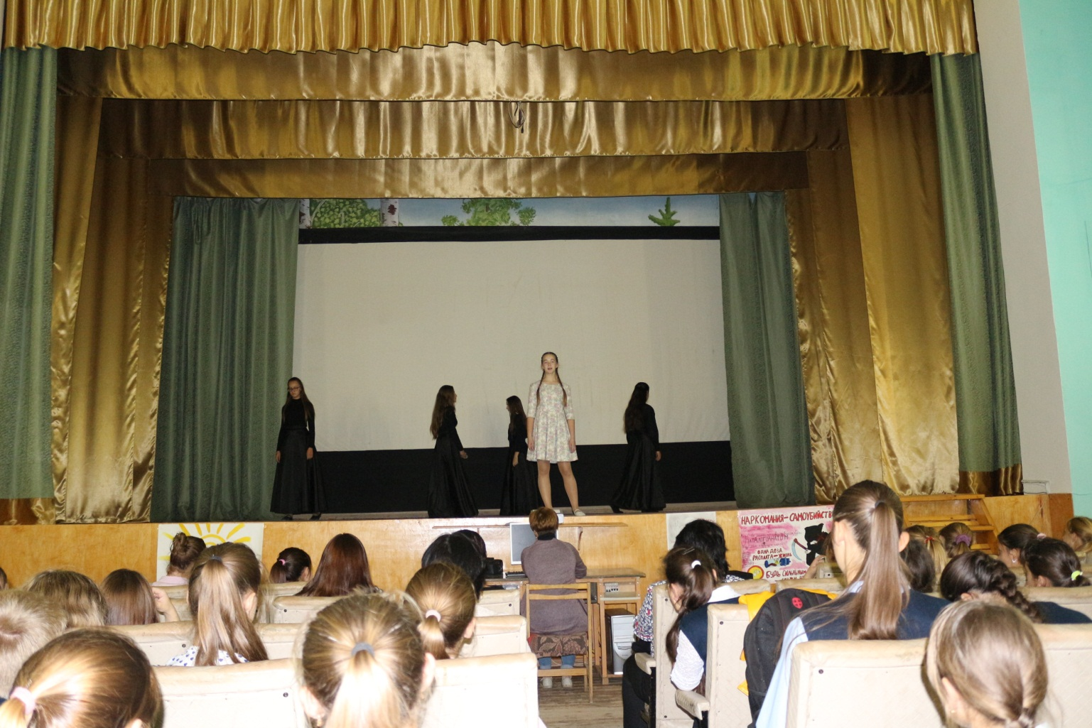

Не оставила зрителей равнодушным и Театрализованная сценка «1 сентября».

Большой отклик у зрителей вызвали мотивационные видеоролики о последствиях приема наркотиков как в физическом, так и социальном аспекте жизни. Инициативная группа старшеклассников подготовила плакаты о ЗОЖ.

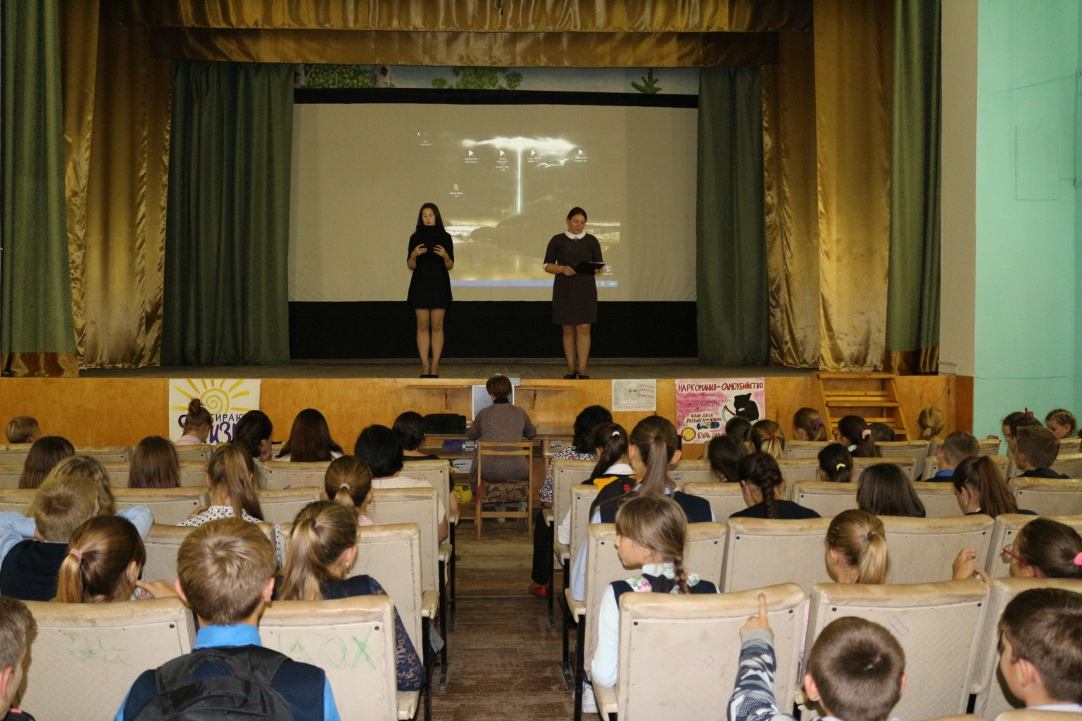

На мероприятии выступал участковый уполномоченный Тимохин Г. М.. Всего присутствовало 130 человек.

